～栄養士さんの話を聞いて…自分の考えた献立を見直そう～

＜ワークシート③＞

☆栄養のバランス

☆量（食事量、エネルギー量）

☆生活習慣

☆アレルギー

☆その他

幼児のおやつの献立で自分が大切にしたいこと

グループで話し合って見つけた

改善点，よい点

栄養士さんの話を聞いて自分で見つけた改善点，よい点

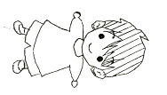

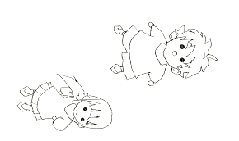

アドバイスを参考に，献立を改良しよう！

